Отчет о проделанной работе
в период дистанционного обучения.
Подготовительная «А» группа.
Воспитатель Мошкина Н.В.
20.04.2020г
Расписание на понедельник:
- Физ. развитие
- Развитие речи
Мною были предложены следующие задания:
Развитие речи. Тема: «Сочинение сказок»
Цель: учить сочинять сказки про игрушки; активизировать в речи употребление сложных предложений
По данному заданию родителями были записаны видео сообщения в Viber, где ребята сочиняют сказки.
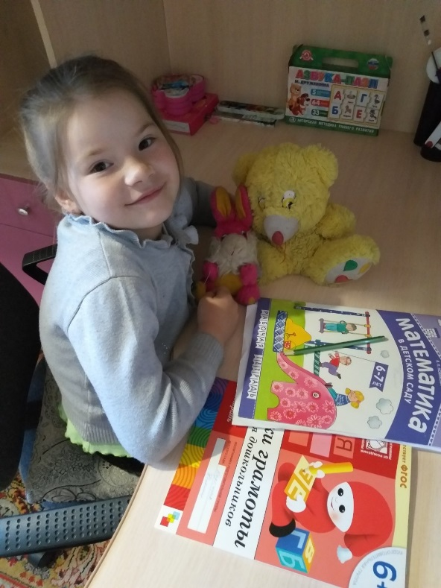
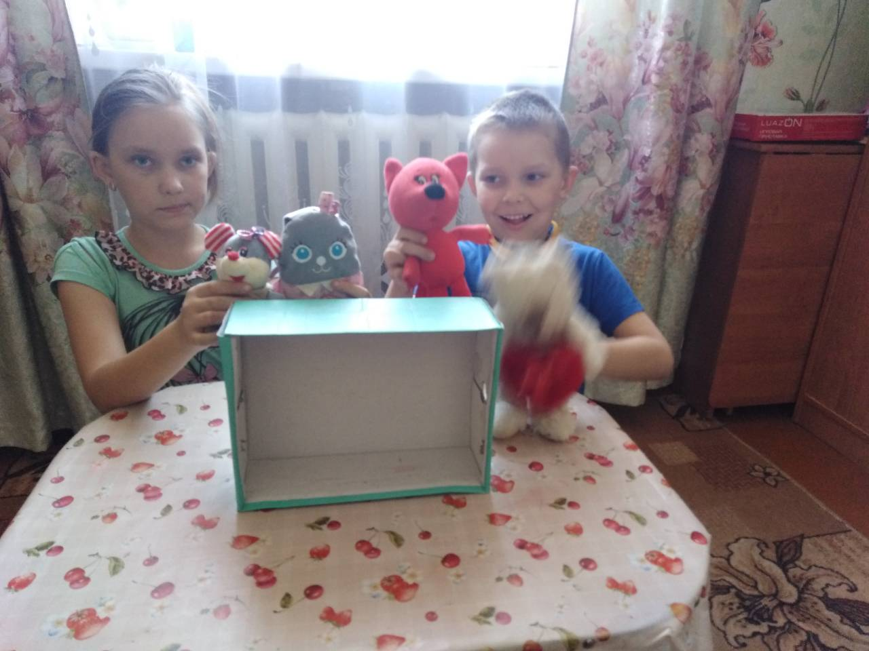
Приняли участие 5 детей .

